
Приложение 1
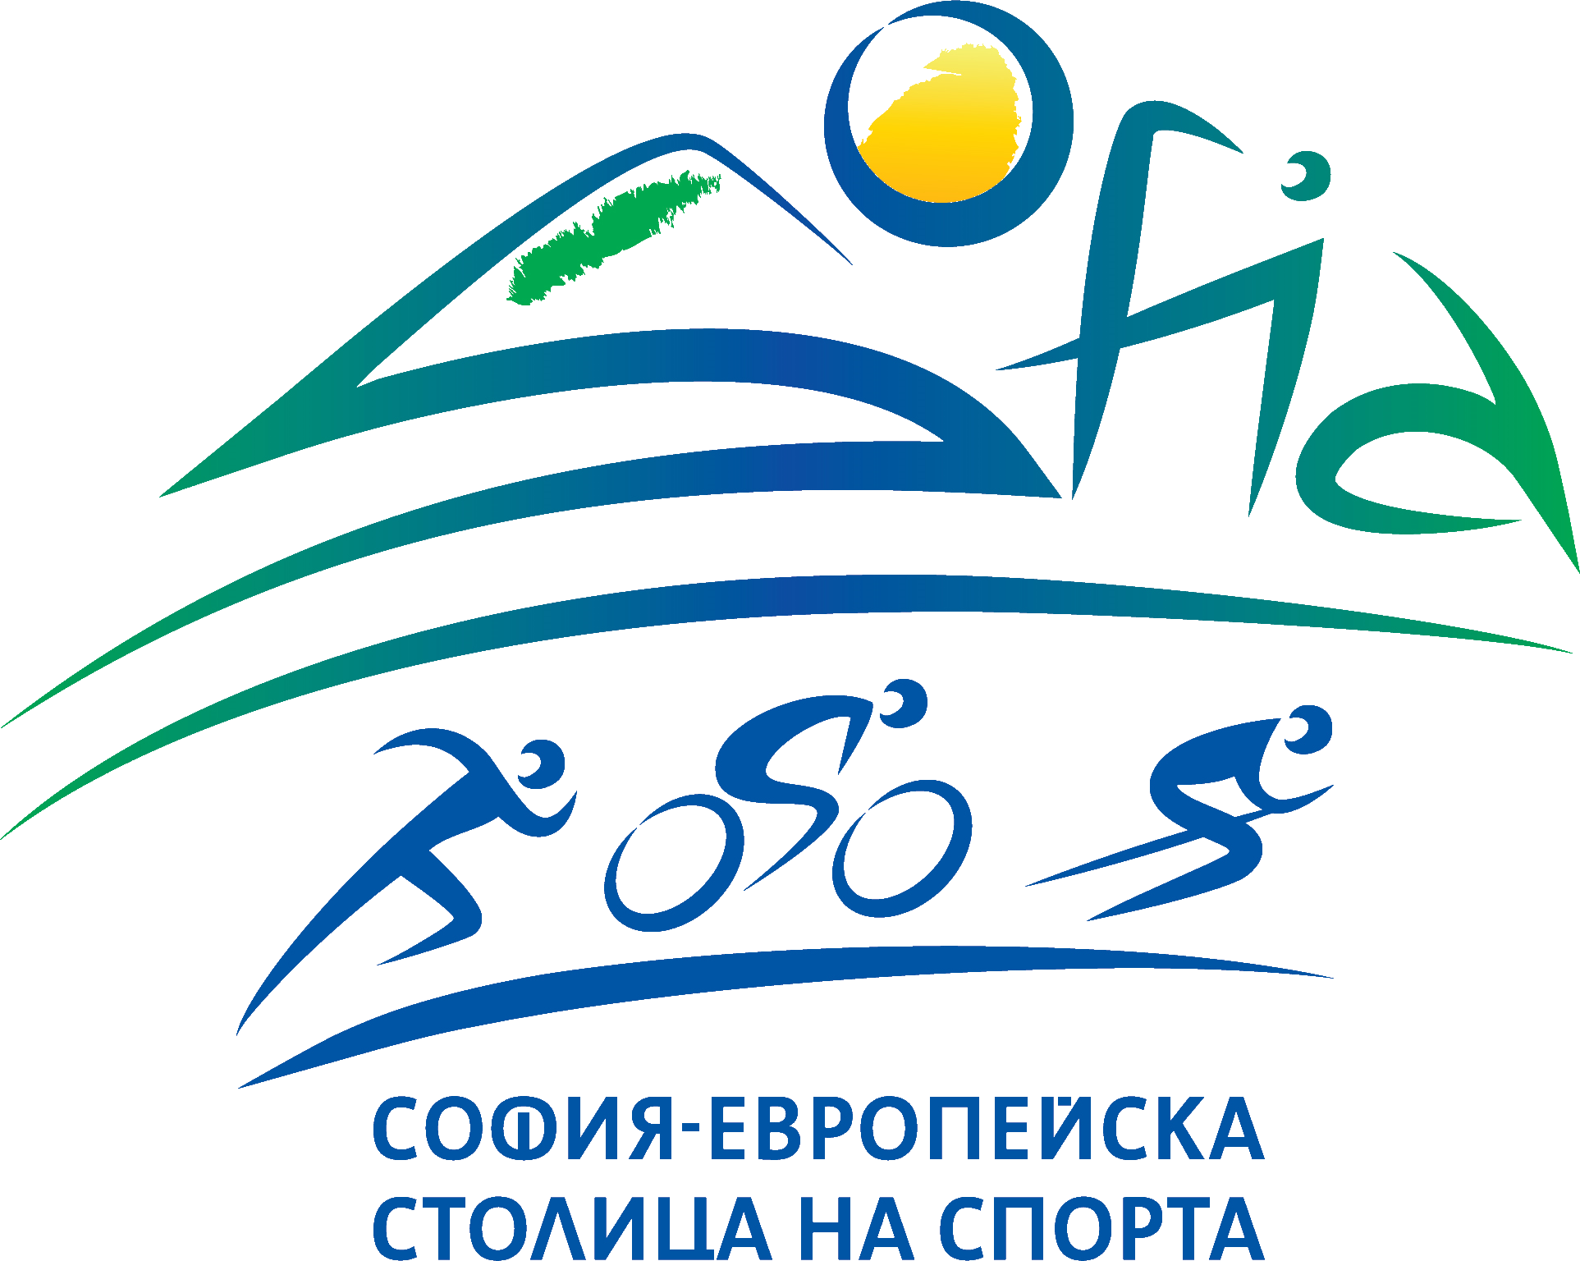

Формуляр за включване в Подпрограма „Спортна столица“

Направление: Участие на ученици, младежи, представители на образователни институции и спортни организации в международни състезания и инициативи

Наименование на кандидатстващата организация/ институция *
Наименование на събитие/ кампания/ форум *
Описание на събитието - програма, дейност, участници – до 10 реда*

Вид и статут на организацията *
Моля, отбележете
Спортна федерация
Спортен клуб
Спортна/ младежка организация
Общинска структура
Образователна институция
Неправителствена организация
Международна правителствена/неправителствена организация (регистрирана по ЗЮЛНЦ)
Друга – моля, посочете:
№ на документ за вписване в регистър на Министерство на младежта и спорта, Министерство на образованието и науката, Министерство на правосъдието *
Моля, отбележете
Да – посочете номер | Не

Обхват на дейност на организацията*
Моля, отбележете
Местна |  |  |  |  |  |  | Регионална |  |  |  |  |  |  |  |  |  |  |  |  | Национална |  |  |  |  |  |  |  |  |  |  | Европейска/международна
Опит на организатора в предишни партньорства със Столична община *
Да | Не

Роля на организацията *
Моля, отбележете
Организатор |  |  |  |  |  |  |  |  |  |  |  |  |  |  |  |  |  |  |  |  |  |  | Съорганизатор
Адрес на организацията, БУЛСТАТ *

гр./с. |  |  |  |  | ПК |  |  |  |  |  |  |  |  |  |  |  | ж.к./ул. |  |  |  |  |  |  |  |  |  |  |  | № |  |  |  | бл. |  | ет. | вх. | ап.
ЕИК
Телефон, факс, електронна поща
 |  |  |  |  |  |  |  |  |  |  |  |  |  |  |  |  |  |  |  |  |  |  |  |  | 
Интернет страница:
Лице, представляващо организацията *
Моля, посочете име, презиме и длъжност
Продължителност на събитието *
Начална дата: |  |  |  |  |  |  |  |  |  |  |  | / / |  |  |  |  |  |  |  |  |  |  |  |  | Крайна дата: |  |  |  |  |  |  |  |  | / /
Място, на което ще се проведе събитието *
гр./с. |  |  |  |  |  |  |  | местност |  |  |  |  |  |  |  |  |  |  |  |  | Община |  |  |  |  |  |  |  |  |  |  | Област
Обхват/ Мащаб на събитието *
Моля, отбележете

Цели на спортното събитие/ програми на младежки и образователни структури
Моля, отбележете (допустими са повече от една възможност) *

Популяризране на приза «София – Европейска столица на спорта» |  |  |  |  |  |  |  |  |  |  |  |  |  |  |  |  |  |  |  |  |  |  | Активно включване на младежи в обществения живот
Повишаване броя на спортуващите ученици, младежи |  |  |  |  |  |  |  |  |  |  |  |  |  |  |  |  |  |  |  |  |  |  | Развитие и насърчаване на доброволчеството
Реализиране на инициативи, включващи участието на младежи в спортни и младежки дейности, кампании |  |  |  |  |  |  |  |  |  |  |  |  |  |  |  |  |  |  |  |  |  |  | Обучение, кариерно развитие, професионална реализация
Развитие и насърчаване на спортното доброволчество и активното гражданство |  |  |  |  |  |  |  |  |  |  |  |  |  |  |  |  |  |  |  |  |  |  | Подкрепа на международния диалог
Обхващане на различни целеви групи и стимулиране на интереса и търсенето на занимания с физически упражнения и спорт |  |  |  |  |  |  |  |  |  |  |  |  |  |  |  |  |  |  |  |  |  |  | Превенция, интеграция и социално включване на младежи от рискови групи
Промотиране на възможности за по-добра социална интеграция особено сред деца и ученици от рискови групи. |  |  |  |  |  |  |  |  |  |  |  |  |  |  |  |  |  |  |  |  |  |  | Информационна кампания с широк социален и обществен отзвук
Формиране на базисни знания за ползите от спортните занимания и за воденето на здравословен начин на живот. |  |  |  |  |  |  |  |  |  |  |  |  |  |  |  |  |  |  |  |  |  |  | Друга – посочете вида
Информация за партньорските организации
Наименование:
Форма на сътрудничество:
Съорганизатор |  |  |  |  |  |  |  |  |  |  |  |  |  |  |  |  |  |  |  |  |  |  |  |  |  |  |  | Съфинансиране

Вид на исканата подкрепа
Моля, отбележете *
Партньорство на Столична община
Съфинансиране
/моля приложете План – сметка със заложени видове разходи /общата стойност на проекта/ събитието/ и разходи за съфинансиране от Столична община/
Патронаж на кмета на София
Ползване на Герба на Столична община, Лого «София –Европейска столица на спорта.»
Писмо за подкрепа от Столична община
Друга
Получавала ли е организацията съдействие от Столична община? *
Моля, отбележете
Да – посочете кога и за какво събитие | Не
Получавала ли е организацията финансова подкрепа от Столична община за предходна календарна година? *
Моля, отбележете
Да – посочете сумата за полученото финансиране |  | Не
Присъствало ли е събитието, за което подавате формуляр по Програмата през предходна година? *
Моля, отбележете *
Да |  | Не
Финансиране на събитието/ проявата, за която подавате формуляр за включване в Програмата *
Обща стойност на проектното предложение: .................. /лв./, в т.ч. собствен принос, спонсорски организации и др.
Моля, отбележете и посочете сумата
Собствени ресурси ....................... лв. | Съфинансиране от Столична община ................... лв.
Приложени документи
Моля, отбележете
Описание на проявата /съгласно предоставени изисквания/
Програма на проявата/ събитието
График на дейностите
План – сметка със заложени видове разходи / обща стойност/
План – сметка със заложени видове разходи /средствата, за които кандидатства организацията/
Служебна бележка от банката за актуалността на банковата сметка

Декларация за липса на конфликт на интереси

Договор за финансово подпомагане от страна на ММС на лицензираната спортна федерация за провеждане на конкретната международна спортна/ младежка проява (където е приложимо)
Покана от организатор/ домакин за участие в международен форум /където е необходимо, превод на български език/;
Писмено становище от съответната структура/ Национална Федерация/ младежка организация/ образователна институция за младеж/и състезател/и за завоювано постижение/, определен/и за участие в международно състезание/ форум
Други ...
Документи, които подлежат на проверка по административен път
Регистрация в Министерство на младежта и спорта/ Министерство на образованието и науката
Регистрация в Търговския регистър и регистър ЮЛНЦ

Парични задължения към държавата/ Столична община от НАП, към датата на подаване на проектното предложение
Запознат съм с изискванията на Подпрограма „Спортна столица“ и задължителни форми за съдържателен, финансов отчет, както и за дейности за информираност и публичност

Забележка:

1. Допустимо е кандидатстване по Подпрограмата само веднъж в рамките на календарната година.

2. Формуряр за кандидатстване с непопълнени полета няма да бъде допускан за разглеждане.

- * Задължителни полета за попълване

Подпис и печат на кандидатстващата институция: _________________________

